 |   MINISTERO DELL’ISTRUZIONE e DEL MERITO  UFFICIO SCOLASTICO REGIONALE PER IL LAZIO  Istituto Comprensivo “Marta RUSSO”  Via I. Torsiello,57 -00128 ROMA  065061913- 50659063  Codice fiscale 97199460581   RMIC8B1001@pec.istruzione.it -RMIC8B1001@istruzione.it  https://www.ic-martarusso.it/ | 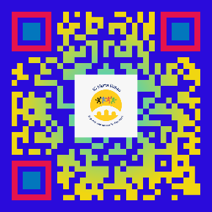  QR CODE IC M. RUSSO
 |    | 

MODULO SEGNALAZIONE BULLISMO/CYBERBULLISMO
Usa questo modulo per segnalare comportamenti offensivi, aggressioni fisiche, prese in giro, isolamento dal gruppo che si sono verificati tra gli alunni a scuola, nel tragitto tra casa e scuola e viceversa, sui social network o tramite messaggi e giochi online.
Nella segnalazione puoi non riportare il tuo nome e cognome ma è consigliato dare tutte le informazioni possibili perché la Scuola possa intervenire. Puoi anche segnalare verbalmente ad un insegnante, ai docenti del Team Antibullismo o al personale scolastico.

Nome e cognome di chi fa la segnalazione (facoltativo): ___________________________________
Oggi è (indicare giorno/mese/anno): _______________________________
Io sono (indicane uno):
L’alunno che ha subito (indica il nome, facoltativo) _________________________________
Un amico/a della vittima (indica il nome, facoltativo) _______________________________
Un testimone (indica il nome, facoltativo) _________________________________________
Un genitore, nome ___________________________________________________________
Un insegnante, nome _________________________________________________________
Altro: ______________________________________________________________________

Chi è l’aggressore _____________________________ e quale classe frequenta_________
Chi è l’aggressore _____________________________ e quale classe frequenta_________

Erano presenti altre persone? Sì No

Se sì, riporta i loro nomi: ____________________________________________________________
Quale classe frequentano _____________________

Descrivi brevemente il problema dando esempi concreti di quello che è successo, quando e dove
________________________________________________________________________________________________________________________________________________________________________________________________________________________________________________________________________________________________________________________________

----------------------------------------------------------------------------------------------------------------
RISERVATO ALLA COMPILAZIONE DEL DOCENTE, DEL REFERENTE BULLISMO E CYBERBULLISMO DELLA SCUOLA O DEI DOCENTI DEL TEAM ANTIBULLISMO CHE RICEVONO LA SEGNALAZIONE

La segnalazione è avvenuta:
A voce

Tramite modulo reperibile attraverso la Referente bullismo e cyberbullismo

Attraverso segnalazione alla DS o ad altri docenti

Ricevuta da: _______________________________ Data Ricezione: _______________

